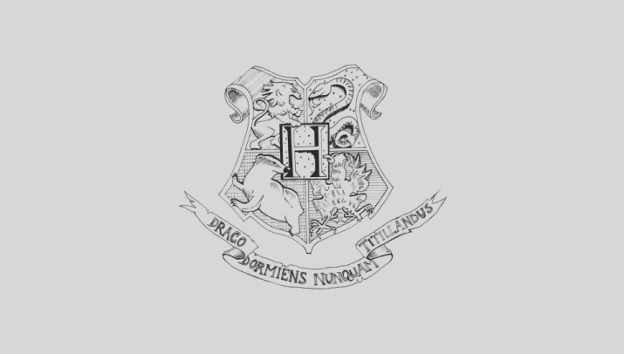Магические слова:

Алохомора (Alohomora) - открывающее и отпирающее заклинание.  
Диффиндо (Diffendo) - разрывающее, развязывающее заклинание.  
Ингоргио (Engorgio) - увеличение предметов.  
Епискей (Episkey) - залечивает раны.  
Локомотор (Locomotor) - заклинание передвижения предмета по воздуху.  
Люмос (Lumos) - да будет свет!!!  
Нокс (Nox) - тушите свет! (заклинание обратное Люмосу).  
Импервиус (Impervius) - водоотталкивающие Чары.  
Инсендио (Incendio) - поджигающее заклинание.  
Легилименс (Legilimens) - заклинание проникновения в сознание.  
Левикорпус (Levicorpus) - переворачивает противника вверх ногами и поднимает над землёй.  
Экспелеармус (Expelliarmus) - заклинание обезоруживания противника.  
Фините Инкататем (Finite Incantatum) - прекращает действия любого заклинания (кроме Авады).  
Фурнункулус (Furnunculus) - проклятие, насылающее нарывы на тело.  
Инпедимента (Impedimenta) - останавливает объект или замедляет его движение на какое-то время.  
Мобиликорпус (Mobilicorpus) - передвижение человека по воздуху.  
Обливайте (Obliviate) - заклинание забвения, переделывает память человека.  
Петрификус Тоталус (Petrificus Totalus) - обездвиживающее заклинание.  
Протего (Protego) - заклинание Щита.  
Сонорус (Sonorus) - усиление силы голоса  
Редуцио (Reducio) - заклинание уменьшения предметов.  
Редукто (Reducto) - разрывающее, разбивающее заклинание.  
Репаро (Reparo) - восстанавливающие чары.  
Силенцио (Silencio) - заклинание немоты.  
Вингардиум Левиоса (Wingardium Leviosa) - парящие чары  
Агуаменти — Появление чистой питьевой воды. Может также применяться для тушения пожаров.  
Бомбарда — Взрывает цель (Бомбарда Максима — усиление)  
Вингардиум Левиоса — Заклятие Левитации.

Магические слова:

Алохомора (Alohomora) - открывающее и отпирающее заклинание.  
Диффиндо (Diffendo) - разрывающее, развязывающее заклинание.  
Ингоргио (Engorgio) - увеличение предметов.  
Епискей (Episkey) - залечивает раны.  
Локомотор (Locomotor) - заклинание передвижения предмета по воздуху.  
Люмос (Lumos) - да будет свет!!!  
Нокс (Nox) - тушите свет! (заклинание обратное Люмосу).  
Импервиус (Impervius) - водоотталкивающие Чары.  
Инсендио (Incendio) - поджигающее заклинание.  
Легилименс (Legilimens) - заклинание проникновения в сознание.  
Левикорпус (Levicorpus) - переворачивает противника вверх ногами и поднимает над землёй.  
Экспелеармус (Expelliarmus) - заклинание обезоруживания противника.  
Фините Инкататем (Finite Incantatum) - прекращает действия любого заклинания (кроме Авады).  
Фурнункулус (Furnunculus) - проклятие, насылающее нарывы на тело.  
Инпедимента (Impedimenta) - останавливает объект или замедляет его движение на какое-то время.  
Мобиликорпус (Mobilicorpus) - передвижение человека по воздуху.  
Обливайте (Obliviate) - заклинание забвения, переделывает память человека.  
Петрификус Тоталус (Petrificus Totalus) - обездвиживающее заклинание.  
Протего (Protego) - заклинание Щита.  
Сонорус (Sonorus) - усиление силы голоса  
Редуцио (Reducio) - заклинание уменьшения предметов.  
Редукто (Reducto) - разрывающее, разбивающее заклинание.  
Репаро (Reparo) - восстанавливающие чары.  
Силенцио (Silencio) - заклинание немоты.  
Вингардиум Левиоса (Wingardium Leviosa) - парящие чары  
Агуаменти — Появление чистой питьевой воды. Может также применяться для тушения пожаров.  
Бомбарда — Взрывает цель (Бомбарда Максима — усиление)  
Вингардиум Левиоса — Заклятие Левитации.